KAPRADINY
☺Jaké jsou kapradiny rostliny, jestliže pro ně platí, že:
a) přežívají část svého života pomocí ODDENKU …………………………………………………….
b) mají vytvořená VODIVÁ pletiva ……………………………………………………………………….
c) rozmnožují se pomocí výtrusů ………………………………………………………………………...
☺ Popiš označené části kapradiny.
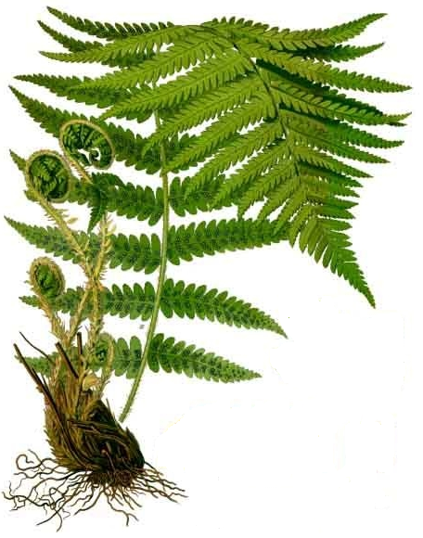

Obr. 1
☺Vysvětli pojmy:
a) ODDENEK ………………………………………………………………………………………………
b) PRVOKLÍČEK …………………………………………………………………………………………..
c) PELATKY ………………………………………………………………………………………………..
d) ZÁRODEČNÍKY ………………………………………………………………………………………...
☺Doplň zástupce KAPRADIN:
_ _ _ _ A _ S _ _ _ _
H _ _ I _ _ A O _ _ I Č _
_ A P _ _ _ K A S _ M _ _ Í
J _ _ E N _ J A _ _ _

☺Doplň zástupce KAPRADIN:
_ É R _ _ N Í _ P Š _ _ _ S Í
_ L E Z _ _ Í _ Č _ _ V _ _ Ý
_ _ R O Ž _ _ T _ A
N _ P _ K _ L _ _ P _ O _ O _ C Í

☺Poznáš, co je na obrázcích 2 a 3? Pokus se obrázky popsat a charakterizovat.
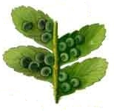
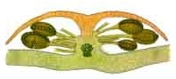
………………………….. ………………………………..

………………………….. ……………………………….

Obr. 2 ………………………….. Obr. 3 ……………………………….
-------------------------------------------------------------------------------------------------------------------------------
Obr. 1, 2, 3: Franz Eugen Köhler. Wikimedia - Koeh-202. [On line]. 2005 [cit. 2010-01-15].
Dostupné z WWW: <http://commons.wikimedia.org/wiki/File:Koeh-202.jpg>. Licence: public domain, upraveno autorem.

